实验四

《波形发生电路》

完整报告

|  |
| --- |
| 学生姓名： 姜永鹏 |
| 学生学号： 2019010465 |
| 在校班级： 自93 |
| 实验日期： 2021年 4 月 29 日 |
| 报告日期： 2021年 5 月 19 日 |
| 学生邮箱：[jyp19@mails.tsinghua.edu.cn](mailto:jyp19@mails.tsinghua.edu.cn) |

目录

1 实验目的

2 预习计算及仿真

3 数据处理与分析

4 实验总结

5 思考题

1 实验目的

1. 掌握由集成运放组成的正弦波振荡电路的原理与参数选择方法；
2. 学习滞回比较器的组成及电压传输特性的测试方法；
3. 掌握由集成运放组成的矩形波—三角波发生电路的原理与参数选择方法。

2 预习计算及仿真

**2.1 正弦波发生电路**

电路参数估算

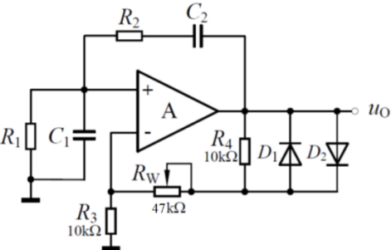

此电路基于 $RC$ 桥式振荡电路，利用 $RC$ 振荡电路后接选频电路，使得 $RC$ 振荡产生的某一频段波形成分增益最大，而得到响应频率的正弦波形。

为简化分析假设 $C_{1}=C_{2}=C，R_{1}=R_{2}=R$，此时电路满足

$$\frac{{\dot{U}}_{P}}{{\dot{U}}_{o}}=\frac{R//\frac{1}{jωC}}{R+\frac{1}{jωC}+R//\frac{1}{jωC}}=\frac{1}{3+j\left(ωRC-\frac{1}{ωRC}\right)}=\frac{1}{3+j\left(\frac{f}{f_{0}}-\frac{f_{0}}{f}\right)}$$

式中 $f_{0}=\frac{1}{2πRC}$，满足 $f=f_{0}$ 时正反馈系数 $\left|\frac{{\dot{U}}_{P}}{{\dot{U}}_{o}}\right|$ 达到最大。 $RC$ 振荡网络此频段附近波形增益明显而对振荡电路输出贡献最大。

选取 $C=10nF$，解得

$$R=\frac{1}{2πCf_{0}}=\frac{1}{2π×10×10^{-9}×400}≈39.79kΩ$$

此振荡电路起振条件(下式 $≥$ 表示略大于)

$$\left|\dot{A}\right|=\left|\frac{R_{3}+R_{4}+R_{w}}{R_{3}}\right|≥3$$

因此 $R_{w}≥2R_{3}-R_{4}=10kΩ$，选取电位器阻值 $R_{w}$ 略大于 $10kΩ$ 即可。

仿真测量

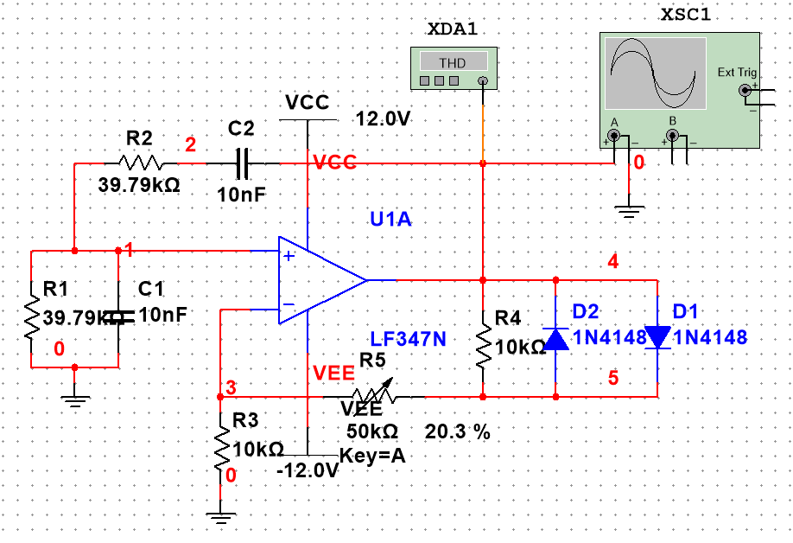

仿真时按照理论计算参数，搭建电路如上图所示。

1. $R_{w}=0$ 时，变阻器取值及示波器波形如下所示，可见电路稳定处于负反馈，输出 $-594.385nV$ 接近 $0V$，没有起振。

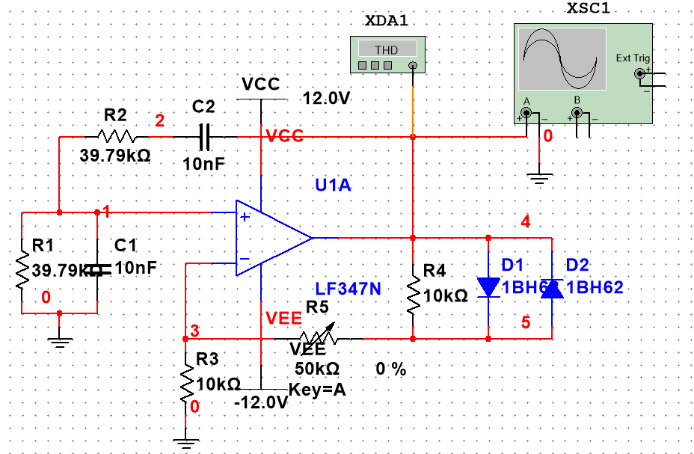 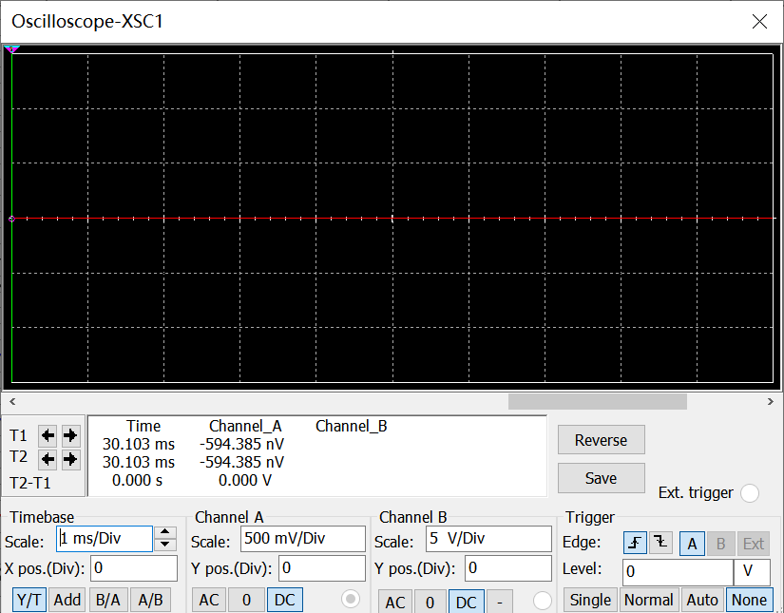

1. 理论计算得起振时 $R_{w}≈10kΩ$，调节变阻器 $R_{w}$ 至全阻值 $20\%$ 附近，以 $0.1\%$ 步长缓慢调大 $R_{w}$，观察示波器输出，至刚好起振，此时波形如下所示。

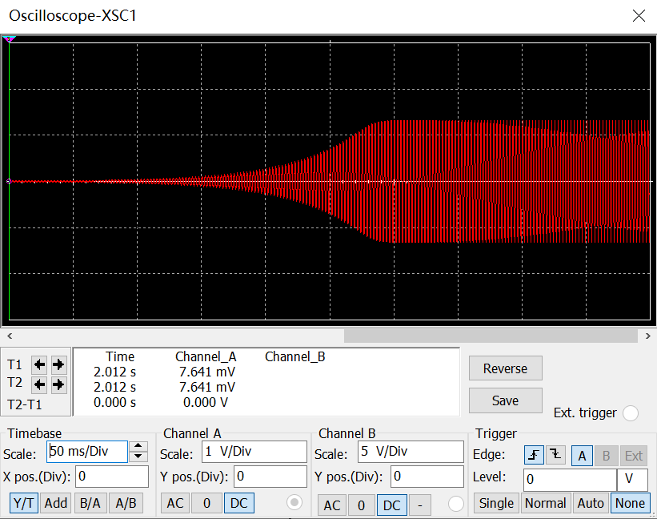 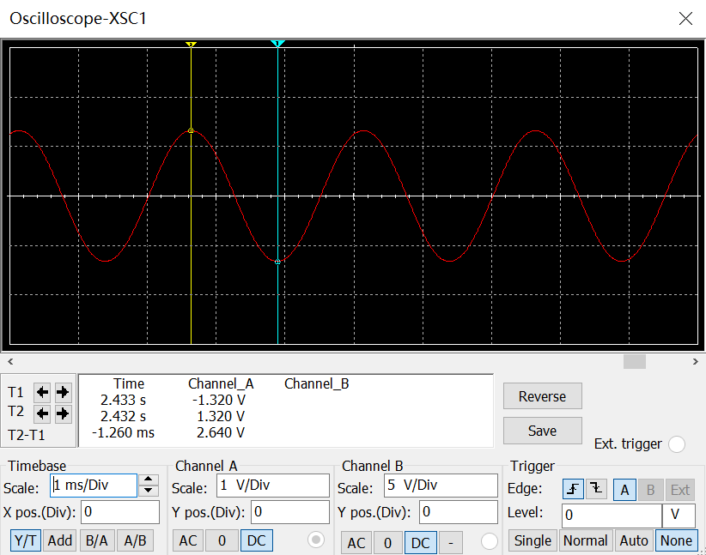

此时 $R_{w}=50k×20.3\%=10.15kΩ$，测得波形幅值 $2.640V$。

周期 $T=1.260×2=2.520ms$，频率 $f=1/T=396.825Hz$。

1. 继续增大 $R_{w}$，并用失真度仪测量 $u_{O}$。在 $R_{w}=50k×36\%=18.0kΩ$ 时，观察到波形恰好不发生失真，此时输出幅值最大，为 $20.733V$，失真度仪量结果

$$THD=3.191\%$$

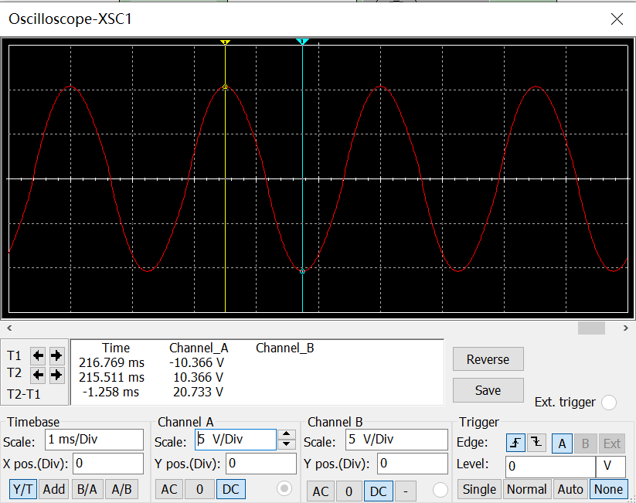 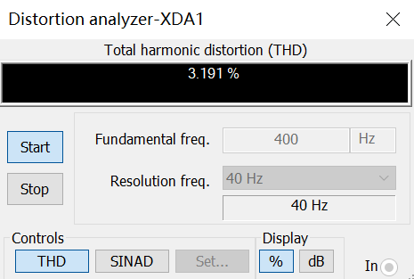

另测得波形周期 $T=1.258×2=2.516ms$，频率 $f=1/T=397.456Hz$。

(理论计算幅值与 $R_{w}$)不失真最大输出为运放饱和 $u_{o}$，幅值 $V_{pp}=2×V_{CC}=24V$。由 $RC$ 串并联网络，选频 $400Hz$ 时，同相输入端电压为输出的 $1/3$。由运放“虚短”特性知反相输入端电压也为输出的 $1/3$。实际仿真测得 $u_{o}$ 峰值 $10.366V$， $u_{N}$ 峰值 $3.501V$，比值 $2.956:1$ 接近 $3:1$。因此 $R_{4}//{r_{d}}_{1}+R_{5}$ 部分电阻仍需为 $R_{3}$ 的2倍，即 $20kΩ$。其中 $r_{d1}$ 为 $D_{1}$ 的微变等效电阻，假设二极管 $D_{1}$ 处于导通状态，端电压 $u$，电流 $i$，可得方程

$$\frac{10k⋅\frac{U_{T}}{i}}{10k+\frac{U_{T}}{i}}+R_{w}≈\frac{U_{T}}{i}+R_{w}=20k$$

$u_{o}=12V$ 时， $R_{4}//{r_{d}}_{1}+R_{5}$ 分压 $8V$，由分流关系可得方程

$$i+\frac{u}{10k}=\frac{8-u}{R_{w}}$$

得到二次方程

$$200k^{2}i^{2}+i\left(20ku-10kU_{T}-10k\left(8-u\right)\right)-uU_{T}=0$$

其中 $u$ 约为二极管正向导通电压，仿真得到 $1N4148$ 参数 $u≈0.564A$， $U_{T}=26mV$，求得二极管电流 $i≈316.931μA$。由分流关系得到

$$R_{w}=\frac{8-u}{u/{R_{4}}+i}=\frac{8-0.564}{{0.564}/{10k}+316.931μA}≈19.918kΩ$$

1. 由(3)可知，调大 $R_{w}$，改变运放闭环放大倍数可增大 $u_{o}$ 幅值，且不改变 $400Hz$ 的振荡频率。因此减小 $R_{w}$ 同时借助电压探针测量输出正弦波有效值。观察到在

$$R_{w}=50k×32.3\%≈16.15kΩ$$

通过示波器可测得

$$V_{p}=5.05V≈5.00V$$

符合要求。波形周期 $T=2.527ms$，频率 $f=1/T=395.726Hz$。

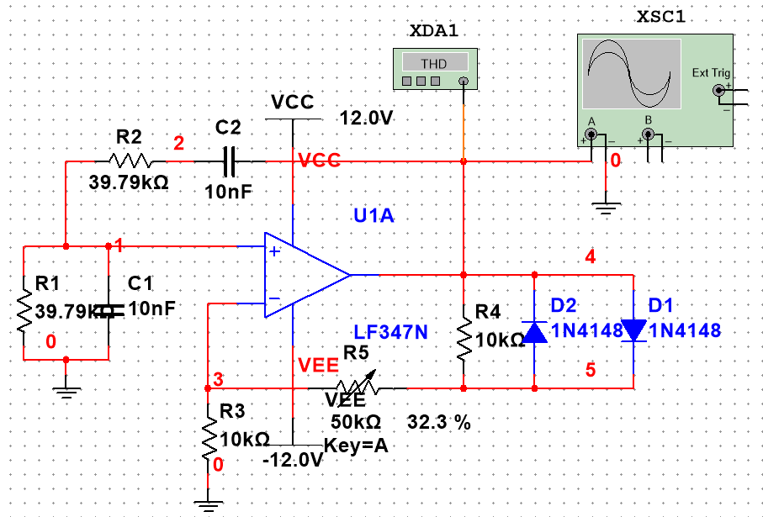 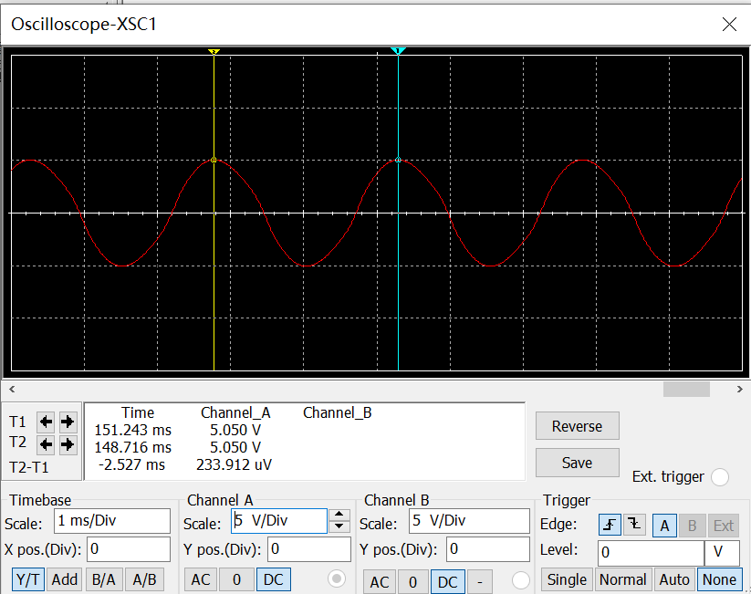

(理论计算 $R_{w}$)原理同(4)分析，不过二次方程改为

$$200k^{2}i^{2}+i\left(20ku-10kU_{T}-10k\left(5×\frac{2}{3}-u\right)\right)-uU_{T}=0$$

解得二极管电流

$$i≈84.237μA$$

计算得阻值

$$R_{w}=\frac{5×2/{3-0.564}}{{0.564}/{\left(10×10^{3}\right)+84.237μA}}≈19.691kΩ$$

1. 断开二极管后，仍使 $R_{w}$ 从电路起振的理论值 $10kΩ\left(20\%\right)$ 起调节，当

$$R_{w}=50kΩ×23.4\%=11.7kΩ$$

时，观察到电路开始起振，但波形出现失真，如下图(上左)所示。

下图下方左右两图分别展示了

$$R_{w}=50kΩ×30\%=15kΩ$$

及

$$R_{w}=50kΩ×40\%=20kΩ$$

时输出波形，可见失真随 $R_{w}$ 增大而愈明显。且输出幅值位置在 $10.470\sim 10.490V$ 无明显改变。但 $R_{w}=23.4\%、30\%、40\%$ 时周期依次为

$$2.519ms、2.657ms、2.871ms$$

频率依次为

$$396.983Hz、376.364Hz、348.311Hz$$

逐渐降低。

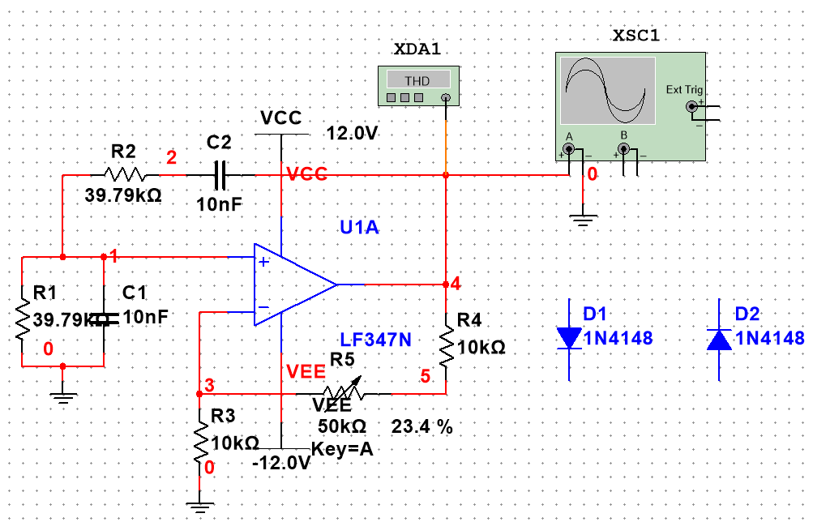 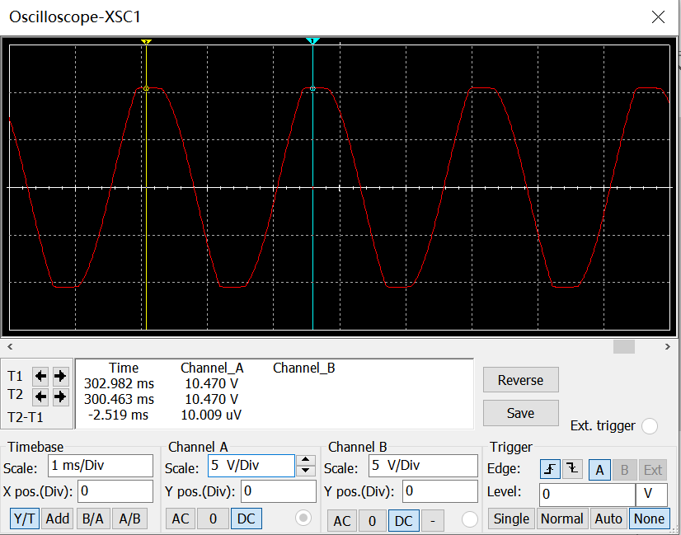

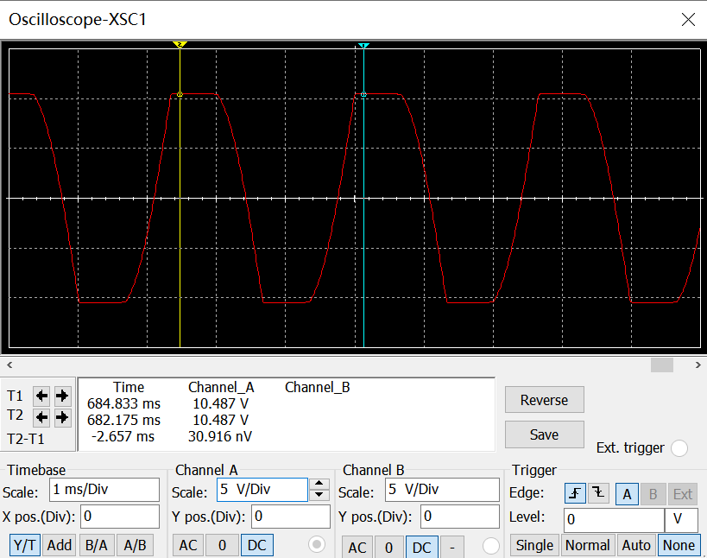 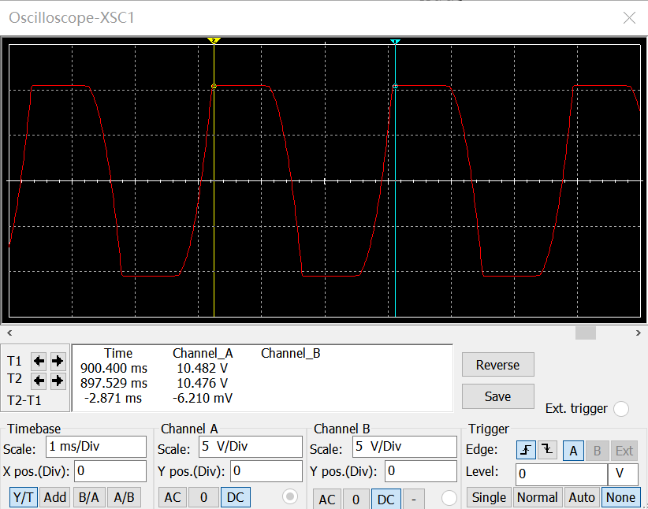

**2.2 方波——三角波发生电路**

电路参数估算(预习计算时取稳压管 $D_{z}=±5.1V$)

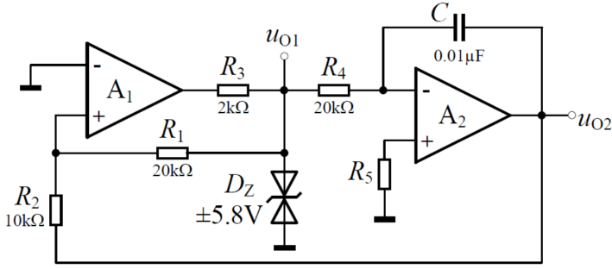

该方波——三角波发生电路为一滞回比较器与一积分电路串联构成。 $u_{O1}$ 为滞回比较器输出，而 $u_{O2}$ 为一积分电路输出。假设 $u_{O1}=U_{Z}+U_{on}=5.1+0.7V=5.8V$，通过 $R_{4}$ 对 $C$ 充电，使 $u_{O2}$ 随时间线性地下降。运放 $A_{1}$ 同相端

$$u_{P}=u_{O2}+\frac{R_{2}}{R_{1}+R_{2}}\left(u_{O1}-u_{O2}\right)=u_{N}=0V$$

时，稳压管上端翻转为 $u_{O1}=-\left(U_{Z}+U_{on}\right)=-5.8V$。此时阈值 $u_{O2\left(-\right)}=-\frac{R_{2}}{R_{1}}u_{O1}=-2.9V$。

随后 $C$ 通过 $R_{4}$ 放电，使 $u_{O2}$ 随时间线性地上升。当运放 $A_{1}$ 同相端

$$u_{P}=u_{O2}+\frac{R_{2}}{R_{1}+R_{2}}\left(u_{O1}-u_{O2}\right)=u_{N}=0V$$

时，运放 $A_{1}$ 输出翻转为 $u_{O1}=U_{Z}+U_{on}=5.8V$。此时阈值 $u_{O2\left(+\right)}=\frac{R_{2}}{R_{1}}u_{O1}=2.9V$。

以上为一完整周期，由 $RC$ 环节充放电特性可得

$$T=\frac{4R_{4}C{\left|U\right|}_{T}}{\left(U_{Z}+U_{on}\right)}=\frac{4×20k×0.01×10^{-6}×2.9}{5.8}=400μs$$

因此发生的方波——三角波频率为 $f=\frac{1}{T}=2500Hz$，方波取自 $u_{O1}$ (幅值 $U_{Z}+U_{on}=5.8V$)而三角波取自 $u_{O2}$ (幅值 $\left|u_{O2}\right|=2.9V$)。

仿真测量

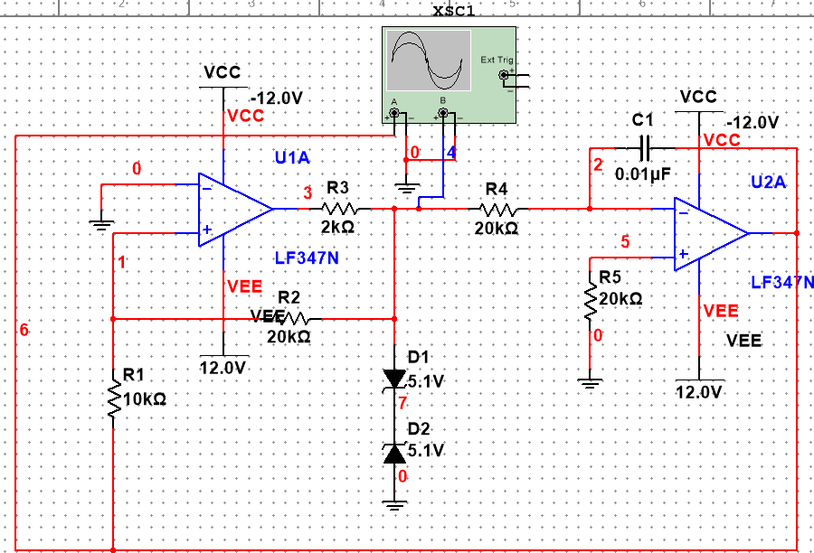

按讲义搭建仿真电路如图。

1. 使用示波器通道1分别检测 $u_{o1}、u_{o2}$ 波形，如下所示

得到方波周期 $T=210.744×2μs=421.488μs$，频率 $f=1/T≈2372.547Hz$；

三角波周期 $T=210.217×2μs=420.542μs$，频率 $f=1/T≈2377.884Hz$；

随后调大仿真精度(最小时间间隔 $10^{-5}→10^{-7}s$)，将方波上升沿、下降沿随时间轴展宽，得到相应波形。方波上升沿自幅值 $10\%\sim 90\%$ 间时间间隔为上升时间 $t_{rise}$，下降沿自幅值 $90\text{\%\sim }10\%$ 间时间间隔为下降时间 $t_{fall}$。

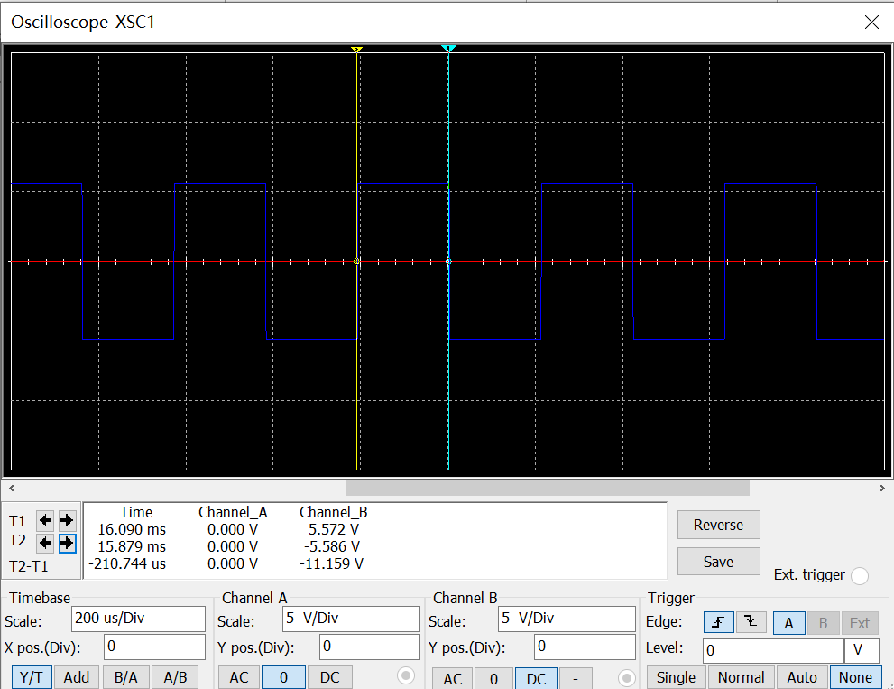 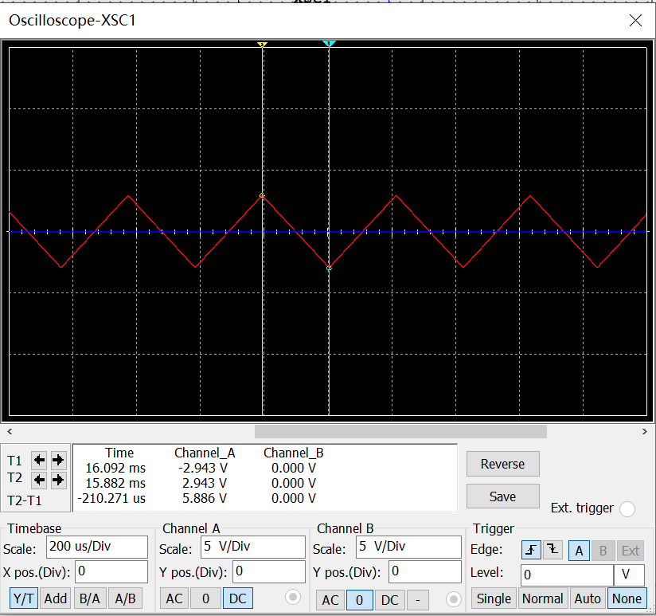

由上图测得方波幅值

$$\left|u_{O1}\right|=5.608-\left(-5.612\right)≈11.22V$$

三角波幅值

$$\left|u_{O2}\right|=2.943-\left(-2.943\right)≈5.886V$$

下图展示上升下降时间测量波形

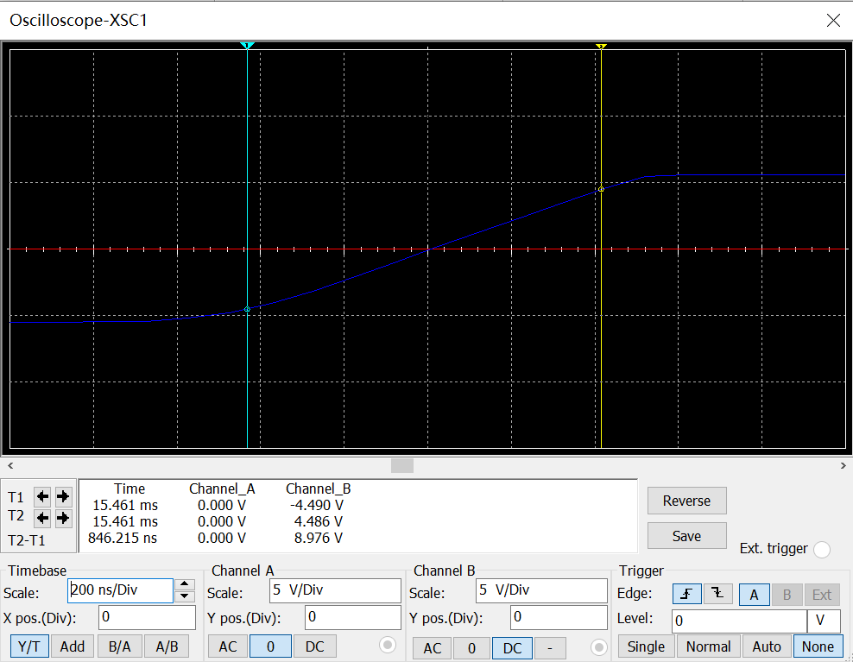 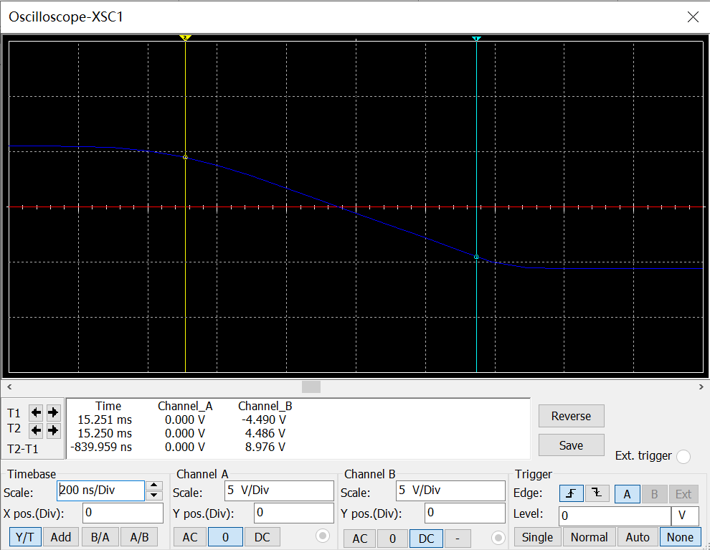

读图可知上升时间

$$t_{rise}=846.215ns$$

下降时间

$$t_{fall}=839.959ns$$

1. 将滞回比较器与积分电路间断开连接，通过函数发生器连接 $R_{2}$，向滞回比较器输出幅值 $10V$ 的对称三角波。使用示波器两通道分别检测函数发生器输出及 $u_{O1}$，在 $B/A$ 模式下得到输出波形。电路如下所示。

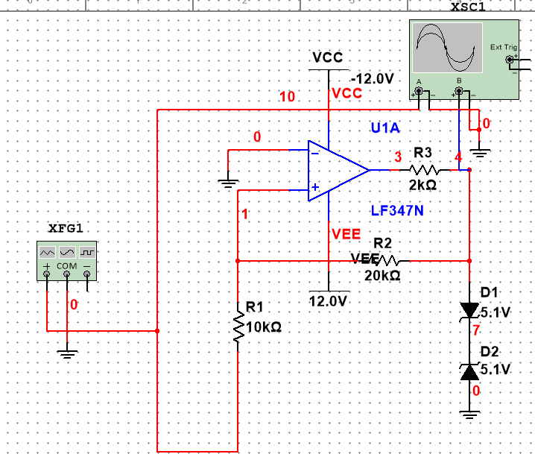

滞回特性中，通过光标测量阈值电压及输出 $u_{O1}$ 幅值。

可得阈值电压

$$±U_{T}=+2.840V,-2.778V$$

输出幅值

$$\left|u_{O1}\right|=5.621V$$

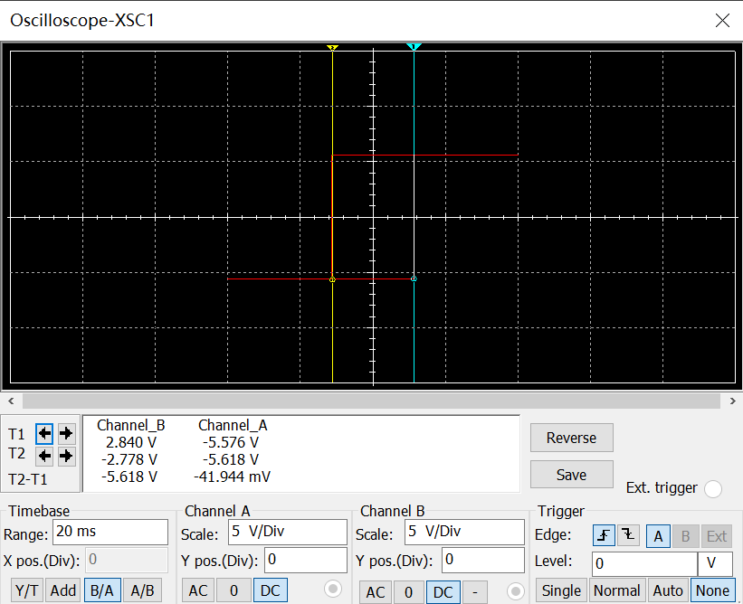 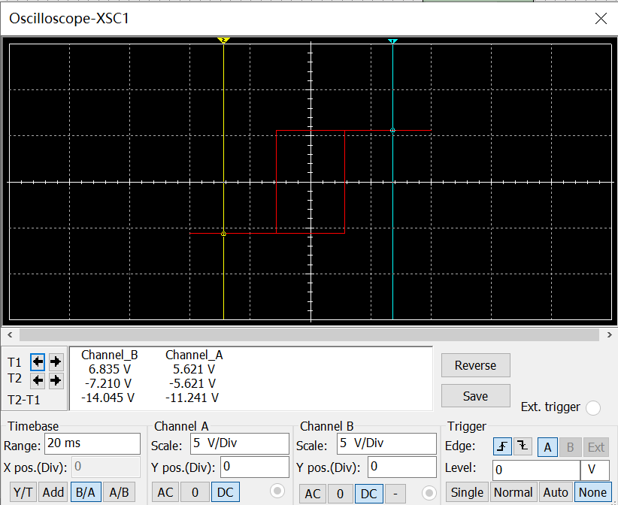

选做参数选取

使用电位器 $R_{w}=50kΩ$ 及二极管提供 $C_{1}$ 充电、放电时电阻 $R_{4}$ 的值。应保证两段阻值之比 $5:1\left(100:20\right)$，输出 $u_{O2}$ 阈值 $±2.9V$。充电曲线斜率

$$\frac{u_{O1+}}{R_{4+}C_{1}}=\frac{-5.8}{50k×1/{6×0.01×10^{-6}}}=-6.96×10^{4}V/{\left(Ω⋅F\right)}$$

对应的充电时间

$$\frac{2×2.9}{6.96×10^{4}}≈83.33μs$$

放电曲线斜率

$$\frac{u_{O1-}}{R_{4-}C_{1}}=\frac{5.8}{50k×5/{6×0.01×10^{-6}}}=1.392×10^{4}V/{\left(Ω⋅F\right)}$$

对应的放电时间

$$\frac{2×2.9}{1.392×10^{4}}≈416.67μs$$

因此三角波周期

$$416.67+83.33=500μs$$

这同样是 $u_{O1}$ 锯齿波的周期。

选做仿真测量

由于 $u_{O2}$ 上升(正程)及下降段(逆程)分别为对电容 $C_{1}$ 放电、充电过程，根据积分电路传输特性，充放电曲线斜率的绝对值与 $\frac{1}{R_{4}}$ 成正比。因此，需要保证 $C_{1}$ 放电、充电时的电阻 $R_{4}$ 之比为 $100:20$。仿真时使用实验盒 $50kΩ$ 阻值电位器，调整其阻值约为

$$\frac{100}{100+20}≈83.33\%$$

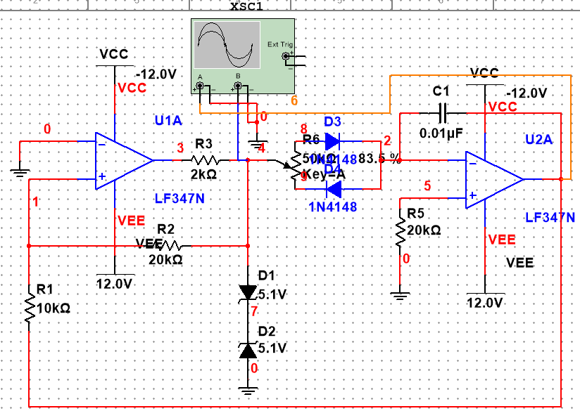

使用示波器检测 $u_{O2}$，波形如下，可见其输出锯齿波，使用光标测量其正逆程时间，判断是否达到 $100:20$。

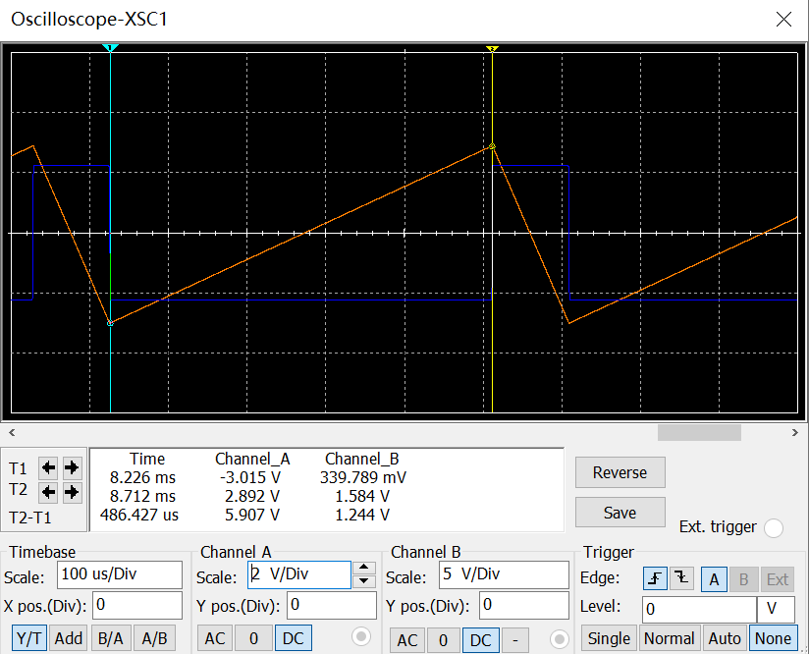 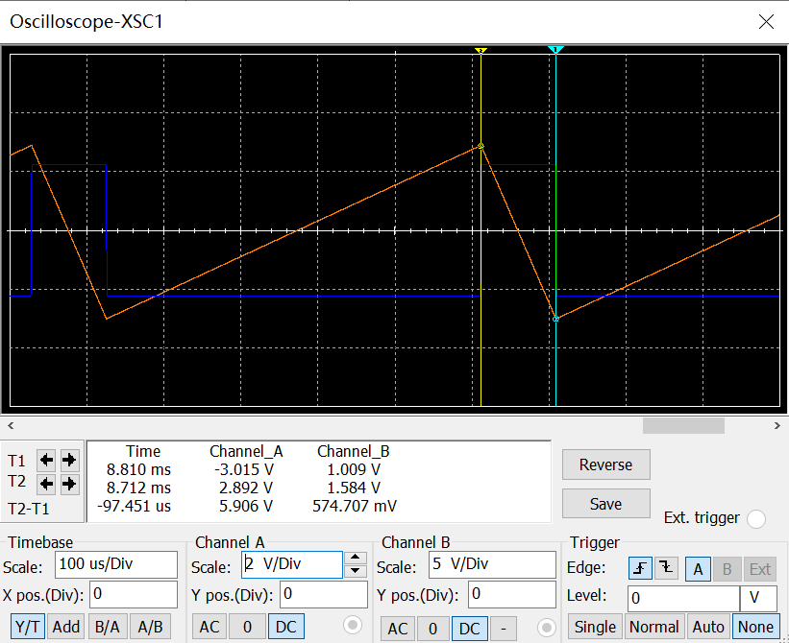

当调节

$$R_{w}=83.5\%×50kΩ=41.75kΩ$$

时，正程时间

$$t_{pos}=486.427μs$$

逆程时间

$$t_{neg}=97.451μs$$

二者比值

$$α=\frac{t_{neg}}{t_{pos}}=\frac{97.451}{486.427}×100\%≈20.03\%≈20\%$$

满足设计要求。

下图展示输出矩形波 $u_{O1}$ 波形。锯齿波周期 $T=583.878μs$，相比锯齿波周期

$$T=t_{pos}+t_{neg}=486.427+97.451=583.878μs$$

基本一致。幅值正半轴 $V_{pp+}=5.604V$，负半周 $V_{pp-}=-5.615V$。

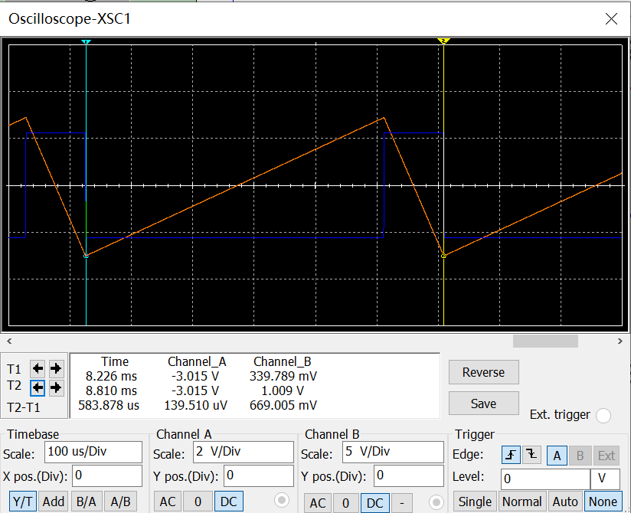 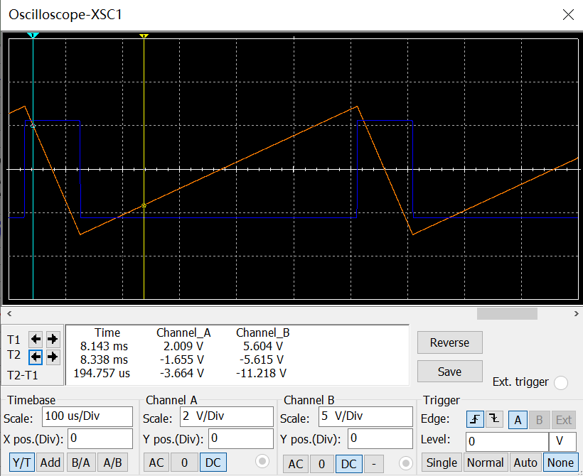

**2.3 数据记录表格(实测值分析见第3节)**

正弦波发生电路(电路刚好起振)

|  |  |  |  |  |
| --- | --- | --- | --- | --- |
| $$u_{o}$$ | $$R_{w}\left(kΩ\right)$$ | $$幅值V_{pp}\left(V\right)$$ | $$周期T\left(ms\right)$$ | $$频率f\left(Hz\right)$$ |
| 理论值 | 10 | ———— | 2.500 | 399.999 |
| 仿真值 | 10.15 | 2.640 | 2.520 | 396.825 |
| 实测值 | 10.28 | 1.6125 | 2.440 | 409.836 |

正弦波发生电路(输出正弦波不失真且幅值最大)

|  |  |  |  |  |
| --- | --- | --- | --- | --- |
| $$u_{o}$$ | $$R_{w}\left(kΩ\right)$$ | $$幅值V_{pp}\left(V\right)$$ | $$周期T\left(ms\right)$$ | $$频率f\left(Hz\right)$$ |
| 理论值 | 19.918 | 24.000 | 2.500 | 399.999 |
| 仿真值 | 18.00 | 20.733 | 2.516 | 397.456 |
| 实测值 | 18.04 | 20.0625 | 2.540 | 393.701 |

正弦波发生电路(输出为 ${5V\left(V_{p}\right)}/{400Hz}$ 的正弦波电压)

|  |  |  |  |
| --- | --- | --- | --- |
| $$u_{o}=5V\left(V_{rms}\right)$$ | $$R_{w}\left(kΩ\right)$$ | $$周期T\left(ms\right)$$ | $$频率f\left(Hz\right)$$ |
| 理论值 | 19.691 | 2.500 | 399.999 |
| 仿真值 | 16.15 | 2.527 | 395.726 |
| 实测值 | 16.50 | 2.540 | 393.701 |

方波——三角波发生电路(方波)

|  |  |  |  |  |
| --- | --- | --- | --- | --- |
| $$方波u_{o1}$$ | $${幅值\left(V_{pp}\right)}/V$$ | $$周期T\left(μs\right)$$ | $$上升时间t_{rise}\left(ns\right)$$ | $$下降时间t_{fall}\left(ns\right)$$ |
| 理论值 | 11.600 | 400.000 | ———— | ———— |
| 仿真值 | 11.220 | 421.488 | 846.215 | 839.959 |
| 实测值 | 11.500 | 416.000 | 920.000 | 860.000 |

方波——三角波发生电路(三角波)

|  |  |  |
| --- | --- | --- |
| $$三角波u_{o2}$$ | $${幅值\left(V_{pp}\right)}/V$$ | $$周期T\left(μs\right)$$ |
| 理论值 | 5.800 | 400.000 |
| 仿真值 | 5.886 | 420.542 |
| 实测值 | 6.026 | 416.000 |

滞回比较器电压传输特性

|  |  |  |
| --- | --- | --- |
|  | $${阈值电压}/V$$ | $$u_{O1}幅值V_{pp}\left(V\right)$$ |
| 理论值 | ±2.900 | 11.600 |
| 仿真值 | +2.840,-2.778 | 11.242 |
| 实测值 | +2.700,-3.013 | +5.825，-5.575(11.400) |

(选做)矩形波——锯齿波发生电路(矩形波)

|  |  |  |
| --- | --- | --- |
| $$矩形波u_{O1}$$ | $${幅值\left(V_{pp}\right)}/V$$ | $$周期T\left(ms\right)$$ |
| 理论值 | 11.600 | 0.500 |
| 仿真值 | +5.604 , -5.615(11.219) | 0.584 |
| 实测值 | +5.850，-5.500(11.350) | 0.536 |

(选做)矩形波——锯齿波发生电路(锯齿波)

|  |  |  |  |  |  |
| --- | --- | --- | --- | --- | --- |
| $$锯齿波u_{O2}$$ | $${幅值\left(V_{pp}\right)}/V$$ | $$周期T\left(ms\right)$$ | $$逆程T_{2}\left(μs\right)$$ | $$正程T_{1}\left(μs\right)$$ | $$\left({T_{2}}/{T_{1}}\right)\%$$ |
| 理论值 | 5.800 | 0.500 | 83.333 | 416.667 | 20.00 |
| 仿真值 | +2.892 , -3.015  (5.907) | 0.584 | 97.451 | 486.427 | 20.03 |
| 实测值 | +2.825，-3.163  (5.988) | 0.536 | 90.000 | 446.000 | 20.18 |

3 实验数据记录与分析

正弦波发生电路(1、2)

正弦波发生电路中， $RC$ 振荡网络阻值 $R=40kΩ$ (由 $39kΩ$ 与 $1kΩ$ 定值电阻串联组成)。使用示波器通道1检测 $u_{o}$ 波形。当调节电位器 $R_{w}=0$ 时，输出波形近似为电平值 $0V$ 的直线，如下图所示，可见电路未起振。由于 $\left|{\dot{A}}_{uf}\dot{F}\right|<1$，各频段信号均衰减。

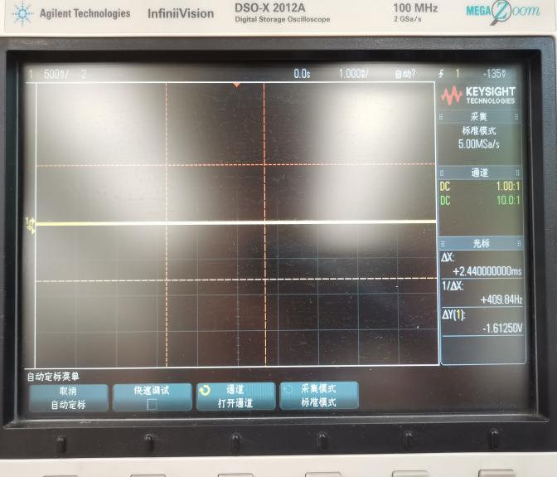

缓慢增大 $R_{w}$ 至某一值时，输出波形呈现幅值逐渐增大的正弦振荡波形，此时若调小 $R_{w}$ 则观察到波形幅值逐渐减小至一条直线，与 $R_{w}=0$ 未起振时相同。当振荡波形稳定后，测得振幅

$$V_{pp}=1.6125V$$

较仿真值小，可能是仿真与实验时运放特性不同所致。

周期

$$T=2.44ms$$

频率

$$f=\frac{1}{T}=\frac{1}{2.44ms}≈409.836Hz≈400Hz$$

均与仿真值、理论值接近。

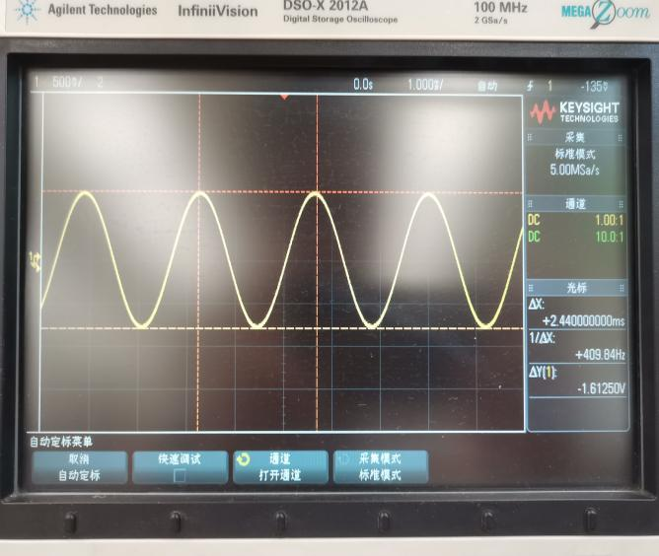

测得此时变阻器阻值

$$R_{w}=10.28kΩ$$

接近仿真值。一方面，由于变阻器调节精度有限，且电路所用定值电阻与标称值有误差，因此 $R_{w}$ 实测值与理论值存在误差可接受；另一方面，电路起振后二极管 $D_{1}、D_{2}$ 动态电阻为一定值，与 $R_{4}$ 并联总阻值降低，因此 $R_{w}$ 应偏大，与实验结果符合。仿真值与理论值的误差主要是由于运放非理想，输入电阻并非无穷大， $R_{3}$ 上电流较 $R_{w}$ 大，因此放大倍数偏小。因此起振时，仿真电路 $R_{w}$ 比理论值大。

正弦波发生电路(3)

继(2)后继续增大 $R_{w}$ 阻值，观察到输出正弦波幅值增大，至

$$R_{w}≈18.04kΩ$$

时，波形如下图所示，若继续增大 $R_{w}$ 则波形在波峰波谷处会产生平顶失真。此时 $\left|{\dot{A}}_{uf}\right|≈3.804$。

此时 $R_{w}$ 实测值小于理论值，可能与理论分析时二极管导通电压 $u$ 的估计值 $0.564V$ (通过仿真获取)与实际有偏差有关。

测得输出不失真的最大正弦波幅值

$$V_{pp}=20.0625V$$

周期

$$T=2.54ms$$

频率

$$f=\frac{1}{T}=\frac{1}{2.54ms}≈393.701Hz≈400Hz$$

与仿真及理论值接近。

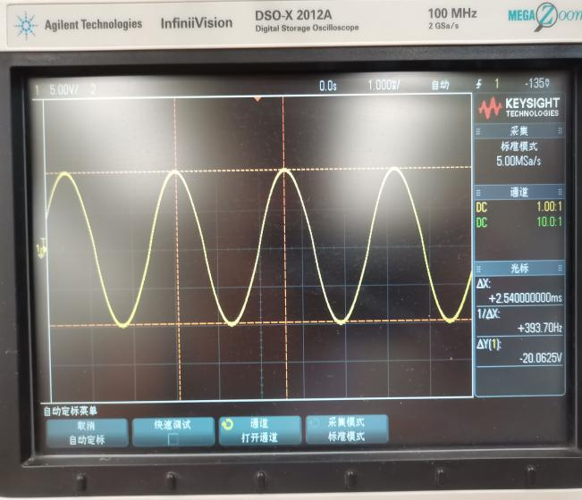

正弦波发生电路(4)

继(3)调小 $R_{w}$ 阻值，观察到输出正弦波幅值减小，当

$$R_{w}=16.50kΩ$$

时，输出波形如下，测得峰—峰值 $V_{pp}=10.20V≈2×5.00V$

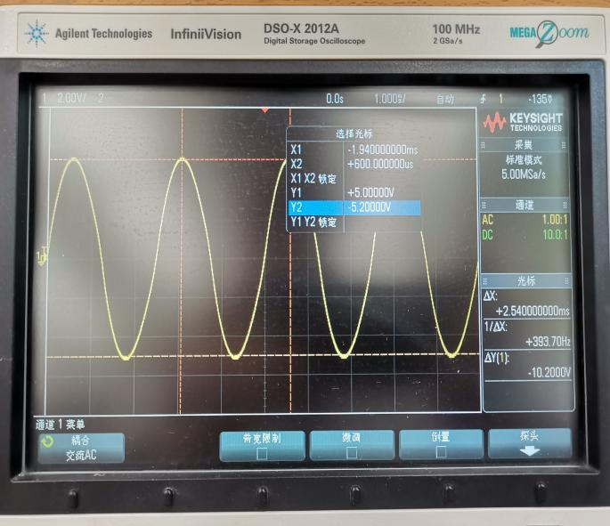

周期

$$T=2.54ms$$

频率

$$f=\frac{1}{T}=\frac{1}{2.54ms}≈393.701Hz≈400Hz$$

均与仿真值、理论值接近。

这里 $R_{w}$ 同样低于理论值，也与二极管导通电压 $u$ 的估算值偏差有关。

正弦波发生电路(5)

将 $R_{w}$ 调小至 $R_{w}=10kΩ$，断开与 $u_{o}$ 相连两二极管，波形未起振。调大 $R_{w}$ 至

$$R_{w}=10.29kΩ$$

时观察到电路起振，波形如下，起振时 $R_{w}$ 与接入二极管时的输出幅值基本一致。

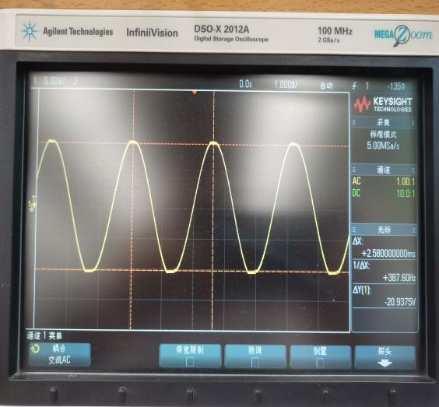

观测到输出峰—峰值

$$V_{pp}=20.9375V$$

与电路不失真的最大正弦波输出峰—峰值近似。周期及频率分别为

$$T=2.58ms,f=387.597Hz$$

继续增大 $R_{w}$ 阻值，即使电路闭环放大倍数 ${\dot{A}}_{uf}=1+\frac{R_{f}}{R_{3}}$ 增大，但由于输出受运放饱和电压限制，故波形持续发生平顶失真。

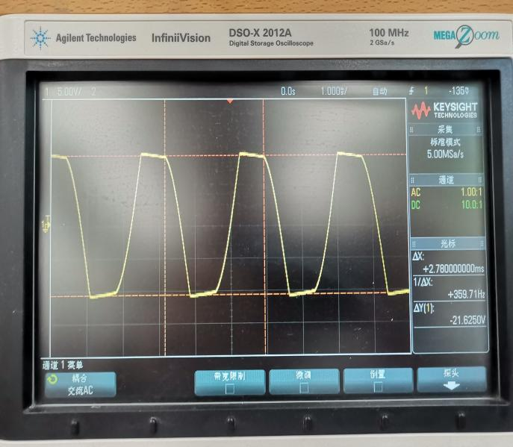 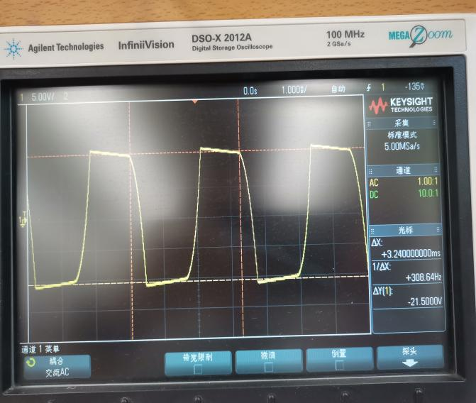

上图左、右分别为 $R_{w1}=14.79kΩ,R_{w2}=25.10kΩ$ 时输出波形，分别测得幅值、周期及频率为

$$\left(R_{w1}=14.79kΩ\right)V_{pp}=21.625V,T=2.780ms,f=359.712Hz$$

$$\left(R_{w2}=25.10kΩ\right)V_{pp}=21.500V,T=3.240ms,f=308.642Hz$$

且随 $R_{w}$ 增大(电路闭环放大倍数增大)，波形失真明显，幅值微弱增大，但周期明显延长。

事实上，当 $R_{w}$ 增大时，无论是否有二极管限幅，观察到输出波形失真程度均逐渐增大。这是因为， $f=f_{0}$ 时的 ${\left|{\dot{A}}_{uf}\dot{F}\right|}_{max}$，随着 $R_{w}$ 增大， ${\left|{\dot{A}}_{uf}\dot{F}\right|}_{max}$ 也增大， $f_{0}$ 附近频率的正弦波成分也满足振荡的幅值条件，从而输出波形失真。而 $f=f_{0}$ 成分的波形增益较明显，因而输出波形倾向于有 $f>f_{0}=400Hz$。此外，调节 $R_{w}$ 影响运放 $A_{1}$ 同反相输入端电阻平衡性，进而对负反馈及闭环放大倍数有影响，可能使运放工作状态发生变化。

上述测量的波形变化趋势与仿真一致。

方波—三角波发生电路(1)

实验电路后级为积分器，运放同相输入端平衡电阻 $R_{5}=R_{4}=20kΩ$。使用示波器通道1、2分别监测 $u_{o2}、u_{o1}$。输出波形的测量截图如下所示。

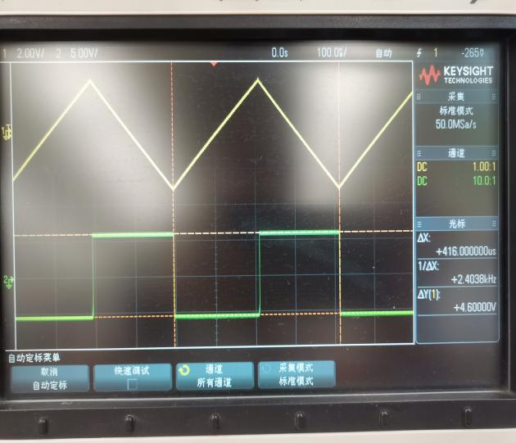 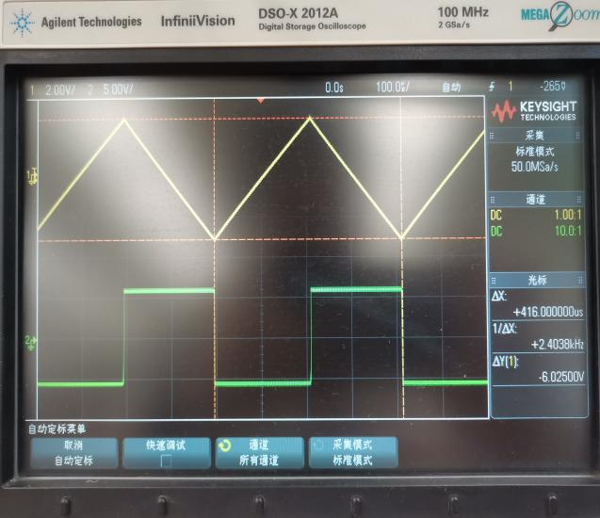

注意通道1、2的每格 $DIV$ 分别代表 $2.00V、5.00V$，因此光标测量值关系为 $1:2.5$，示波器截图中光标刻度值记录通道1数据。

测得方波幅值、周期及频率为

$$V_{pp}=2.5×4.600V=11.5V,T=416.000μs,f=2403.85Hz$$

测得三角波幅值、周期及频率为

$$V_{pp}=6.025V,T=416.000μs,f=2403.85Hz$$

两路波形(三角波、方波)分别作为滞回比较器输入、输出，具有相同的周期及频率。

将通道2所示方波信号沿时间轴展宽，使用光标测量电压刻度值分别上升至 $10\%、90\%$ 峰—峰值的点位(或下降至同样的电压值)，其间隔时间分别记录为 $t_{rise}、t_{fall}$，波形如下所示。

测得上升时间、下降时间分别为

$$t_{rise}=920.000ns,t_{fall}=860.000ns$$

可见实测值较仿真值小，可能是实际运放与仿真模型的转换特性不同所致。

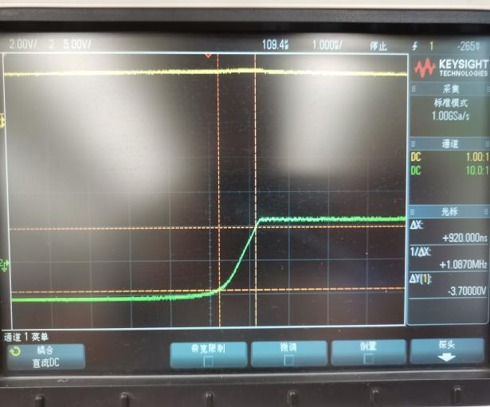 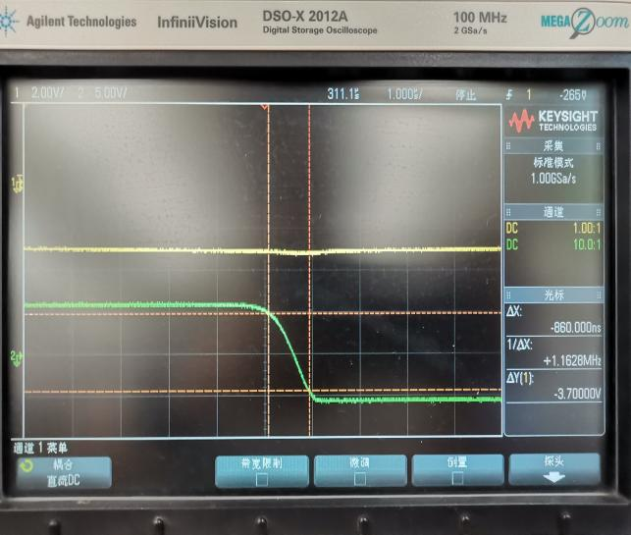

方波—三角波发生电路(2)

此波形发生电路首级为滞回比较器，断开 $R_{4}$ 与 $u_{o1}$ 间连接，断开 $R_{2}$ 与 $u_{o2}$ 间连接。分别使用示波器通道1、2监测上述两断点处波形。使用信号发生器向 $R_{2}$ 与 $u_{o2}$ 原连接点间输入幅值 $10V$ 的三角波。使用示波器 $X-Y$ 耦合模式，得到输出波形如下，呈典型滞回曲线特性。由于横轴为扫描电压，纵轴为滞回比较器输出，转折区停留时间短，扫描得到的曲线颜色较浅。

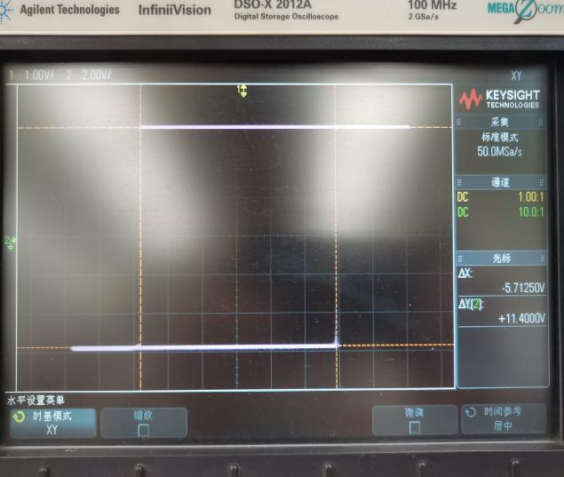 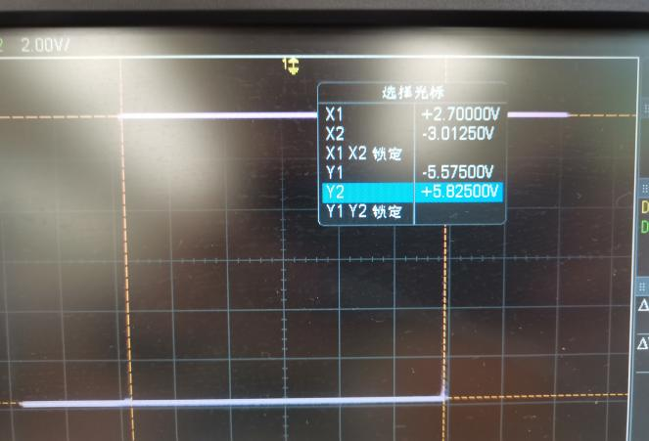

由图测得阈值电压

$$U_{T+}=2.700V,U_{T-}=-3.0125V$$

输出 $u_{o1}$ 幅值

$$u_{o2+}=5.825V,u_{o2-}=-5.575V$$

由于仿真时采用虚拟稳压管，与实际电路器件特性有差别，可能造成滞回特性曲线阈值及输出幅值在仿真与实测间有差别。而理论计算时稳压管反向工作时默认压差为稳压值，正向导通时计算为0.7V，与实际器件特性可能有差别，造成实测与理论值的偏差。而阈值电压的差别进而又导致充放电时间的差别。

实验选做：方波——锯齿波发生电路

继滞回比较器特性测量电路后，恢复断开的 $u_{o2}$ 与 $R_{2}$、 $u_{o1}$ 与 $R_{4}$ 间连接，将 $R_{4}$ 替换为一三端滑线变阻器。可动端与 $u_{o1}$ 连接，被可动端划分的两部分电阻分别作为并联支路，各自与反向的二极管串联。这样当积分电路中电流流向不同时，实现了原 $R_{4}$ 位置电阻值的变化，因此改变了输出波形正逆程斜率，产生锯齿波。

使用示波器通道1、2分别监测 $u_{o2}、u_{o1}$ 波形，结果如下图所示。可见输出矩形波正半轴对应锯齿波逆程，此时 $C$ 被充电；矩形波负半周对应锯齿波正程，此时 $C$ 放电。

由示波器测得矩形波与锯齿波具有相同的周期

$$T=536.000μs$$

特别地，锯齿波正程时间

$$T_{1}=446.000μs$$

计算得逆程时间

$$T_{2}=T-T_{1}=536.000-446.000=90.000μs$$

二者比值

$$\frac{T_{1}}{T_{2}}=\frac{90.000}{446.000}×100\%≈20.18\%≈\text{20\%}$$

符合要求。

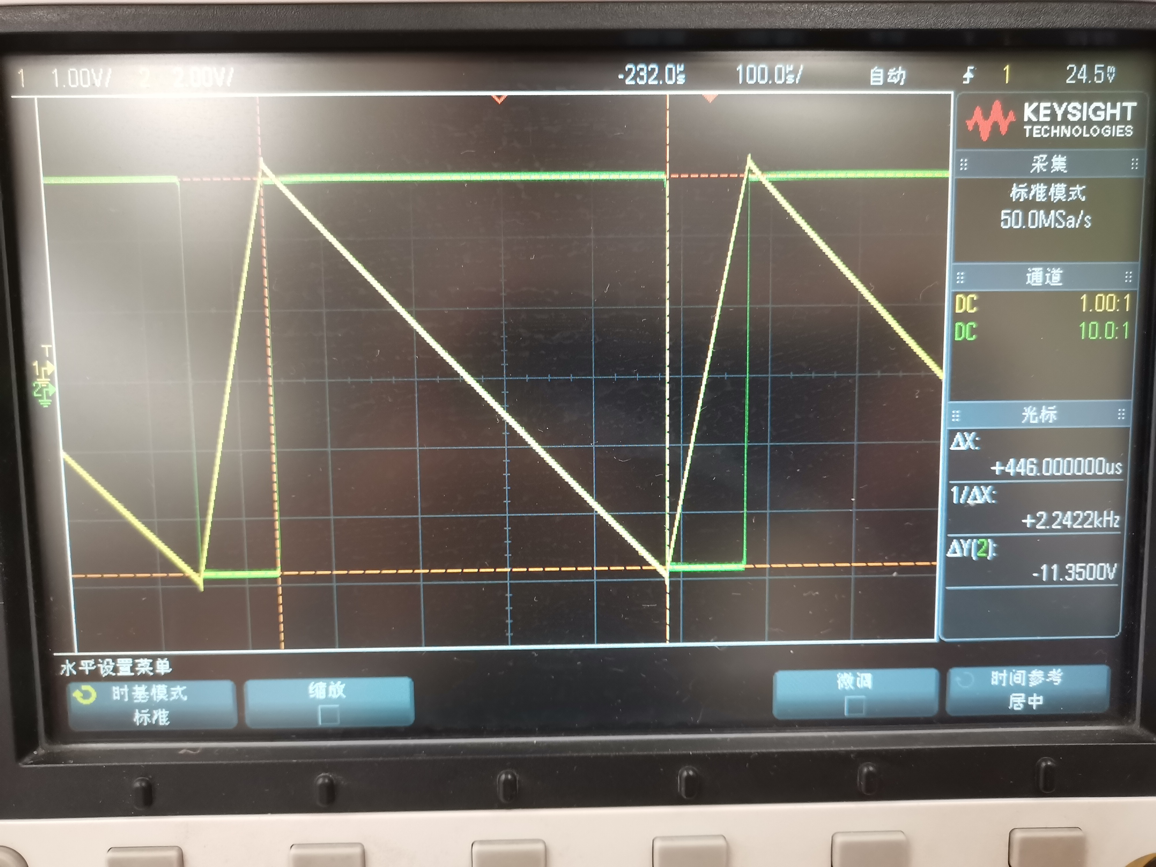 

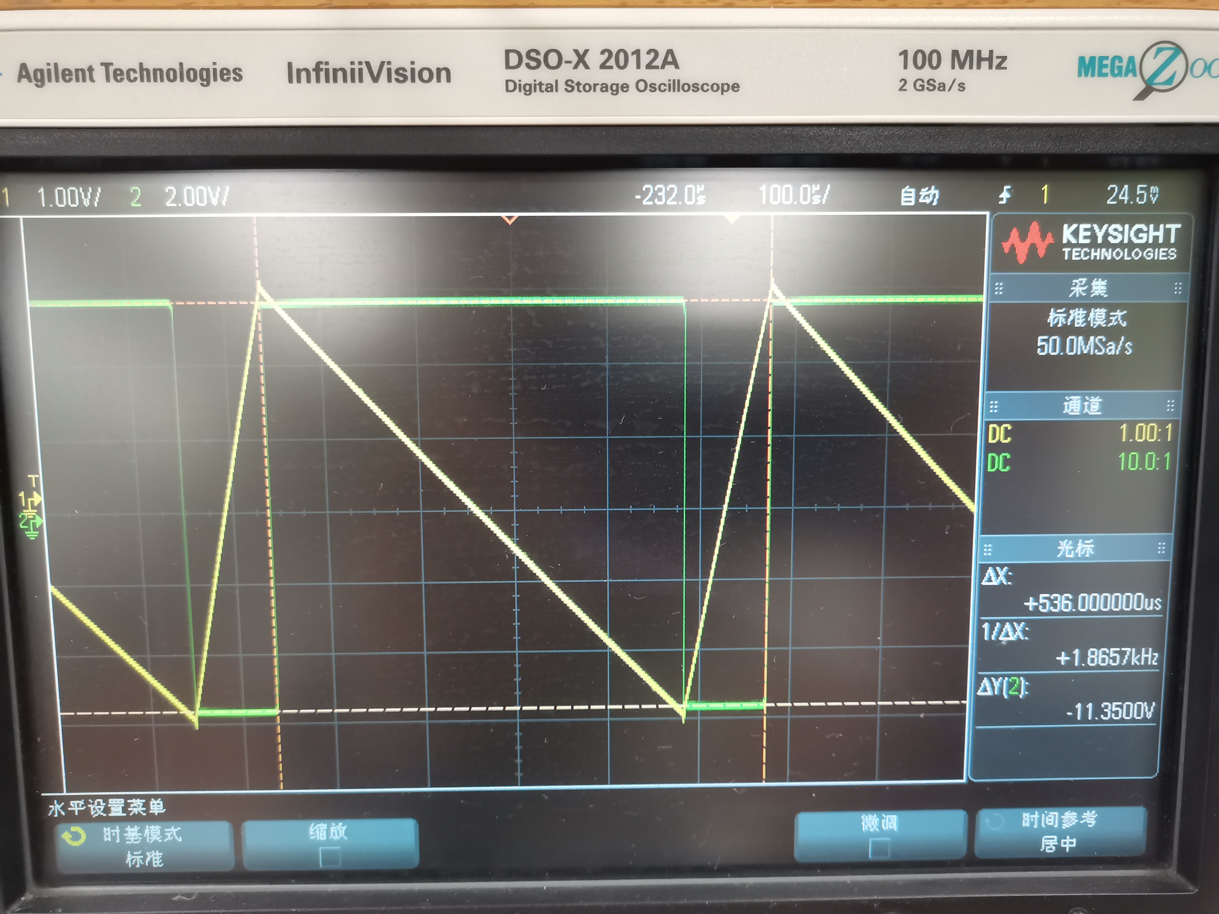 

测得幅值及周期、正逆程时间的差别均可能与运放、稳压管及二极管在实际器件、仿真模型及理论近似中的偏差有关。

4 实验BUG记录与分析

1. 输出波形周期、频率与理论值相差一个数量级。

解决：起初我认为电路元件参数选取准确，误以为是示波器水平刻度有问题，但经过询问得知示波器水平标度与垂直标度的规则不同，量测与实际是严格 $1:1$ 关系，不存在“比例尺”的问题。那么相差一个数量级应是参数 $R$ 或 $C$ 有问题。经检查后排除电阻阻值错误，故应是 $C$ 偏差1数量级。检查发现选用电容 $104$，其值为 $10×10^{4}pF$，即 $0.1μF$，比预期 $0.01μF$ 高1个数量级。故实测波形频率比预期 $400Hz$ 低1个数量级。是我起初忘记将陶瓷电容上标示值 $10x=10^{x}$ 乘 $10$ 导致。

1. 滞回比较器特性波形混乱，与预期 $Z$ 字型不符。

解决：实验时使用示波器 $X/Y$ 模式得到的波形较混乱，无明显规律，且随时间发生变化。检查扫描信号频率 $100Hz$，周期 $10ms$ 满足运放转换速率要求，且在示波器上应能展示完整波形(因为示波器可扫描显示 $100Hz$)。扫描信号正确接入电路并连接示波器，因此应是示波器另一通道测得杂乱无章的波形，经检查发现忘记更改探头接线位置，导致示波器其中一通道悬空，未与滞回比较器 $u_{o}$ 相连，因此波形无规律，且随时间变化。

由于实验原理不复杂，且参数均给定或易求取，在充分预习接线的基础上，实验过程顺利。其余小问题如忘记接线/拆线，使用了被占用的一列面包板插孔等问题通过简单的检查调试均顺利解决，一下归纳仿真中若干问题及解决。

1. 滞回比较特性曲线有乱线重叠或阈值处转折有一定斜率。

仿真滞回特性曲线测量问题表现包括：有多条曲线重叠，出现乱线；扫描至阈值电压时，曲线本应有90°转折，但实际曲线斜率较小。

产生问题的原因及解决：①示波器某一通道未与函数发生器输出连接，而是与运放同相输入端相连。滞回比较器到达阈值电压后，同相输入端电位随比较器输出(运放输出)翻转而翻转，由于运放转换快于扫描信号周期，故同相输入端电位与运放输出间存在一段线性关系。修改示波器通道与函数发生器输出相连可解决；

② $Multisim$ 仿真步长较高，导致相邻仿真数据点间隔较大，而阈值附近曲线转折剧烈，两数据点相连后得到斜线。修改仿真步长 $10^{-5}s→10^{-7}s$ 可解决；

③扫描三角波频率过高，几乎与仿真步长相当，在同一周期内，仿真采样的数据点间隔较大，在转折点附近相连后得到斜线。

1. 方波上升下降沿呈折线而非曲线。

解决：仿真步长较长，曲线不够平滑，改小仿真步长可解决问题；

1. 正弦波发生电路起振后赋值无限制增长。

解决：使用 $LM347N$ 运放模型后，采用 $±15V$ 供电，调节 $R_{w}$ 使电路起振输出 $u_{o}$ 为幅值不断增长的正弦波形。且短短几 $ms$ 内增长至几 $GV$ 甚至 $TV$ 量级，远超过理论上的运放饱和幅值。经查阅资料后了解这应是运放模型问题，点击 $LM327N$ 查看模型参数，发现其为3端运放，不含电源。即使连接 $±15V$，运放默认的电源电压为无穷大，因此输出幅值不存在限制。按讲义选用 $LF347N$ 即可。

5 实验思考题

1. 正弦波发生电路中两个并联二极管的作用是什么？

答：作为稳幅电路，利用二极管使放大电路输入——输出存在非线性性。当正弦波发生电路 $u_{o}$ 输出波形达到正、负半周时，能够保证并联二极管 $D_{1}、D_{2}$ 中某一者导通，导通后二极管阻值随两端压差增大而减小，进而 ${\dot{A}}_{uf}=1+\frac{R_{w}+\left(R_{4}//r_{d}\right)}{R_{3}}$ 减小。这种特性使得输出幅值 $u_{o}$ 增大时，运放闭环放大倍数 ${\dot{A}}_{uf}$ 减小， $\left|{\dot{A}}_{uf}\dot{F}\right|$ 减小。直至 $\left|{\dot{A}}_{uf}\dot{F}\right|=1$ 时，输出幅值。

由实验现象可以观察到，存在二极管稳幅时，电路起振后 $u_{o}$ 为理想的正弦波形；去掉二极管后，电路起振时即失真，输出幅值达到饱和输出电压。

1. 在测试滞回比较器电路的电压传输特性时，输入电压的频率不能过高，为什么？

答：示波器具有一定的采样频率，滞回特性曲线依赖采样点在屏幕上扫描获得。则示波器实际每次监测时刻，对应输入波形上若干不连续的电压值， $X/Y$ 模式波形图像同由一系列离散的点组成。若扫描频率过高，则波形上离散点间隔拉大，很难恢复出实际的滞回特性曲线。尤其是阈值电压出，波形变化剧烈，若波形采样点过于离散，对于阈值测量存在较大误差。

特别地，若输入扫描信号频率是示波器采样频率整数倍，测出波形上的点不但间隔较大，而且数量有限。若每次示波器采样时， $u_{i}、u_{o}$ 频率一致，甚至反映在输出波形上，得到单一、固定的点，与预期波形相差甚远。

另一方面，由于电路包含运放，输出波形变化受运放转换速率 $SR$ 限制，若扫描信号频率过大，则输出电压转换不充分，测得波形可能失真。

同时，输入电压频率也不能过低。因为示波器仅展示若干采样周期内的波形数据，若扫描频率过低，则示波器能够展示的若干周期时间内，无法完整扫描滞回特性曲线，测得波形有残缺。

综上，使用示波器测量滞回特性曲线时，应使用合适幅值、频率的扫描信号，标志为得到完整、无失真的曲线。